Вопросы для сдачи экзамена по МДК 03.02

- Для чего служат логические элементы
- Что заменили логические элементы
- Начертить логический элемент «ИЛИ» и его электрическую схему
- Начертить логический элемент «И» и его электрическую схему
- Начертить логический элемент «ИЛИ-НЕ» и его электрическую схему
- Какие входы у RS-триггера и что они означают
- Начертить логический элемент «2И-НЕ» и его электрическую схему
- Что означает быстродействие компьютера и от чего зависит
- Для чего предназначена КЭШ-память
- Что такое множитель процессора
- Тактовая частота – это…
- Для чего в микропроцессоре ОЗУ, ППЗУ
- Что такое интерфейс
- Для чего служит устройство ввода и вывода в МП
- С помощью чего соединяются все блоки ПЛК
- Что такое регистр и на основе какого п/п прибора изготовлен
- Что такое конфигурация ПЛК
- Какие электрические приборы и аппараты можно заменить логическими элементами
- Какие редакторы используют в программировании
- Какую роль выполняет генератор тактовых импульсов
- На основе чего выполнен микропроцессор
- 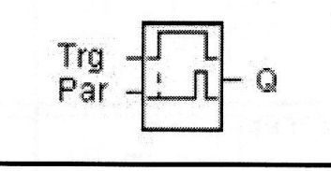 что означает этот логический элемент, для чего вход Par
- Для чего служат таймеры в ПЛК
- Напишите группы регистров
- Что такое операнд
- Какую частоту имеет шина в ПЛК
- Сколько базовых способов адресации
- Для чего используется прерывание работы МП
- Какие бывают цифровые регуляторы
- Какие существуют функциональные группы команд МП
- Какие существуют функциональные группы команд МП
- Источник тактовых колебаний

